Постановка и автоматизация звука Ж в слогах, словах, предложениях, стихах

Непростой для освоения дошкольниками звук Ж обладает следующими характеристиками: согласный, твердый, звонкий. Постановкой его можно заниматься тогда, когда в речи ребенка уже есть [автоматизированный звук Ш](https://orechi.ru/razvitie-rechi/postanovka-i-avtomatizatsiya-zvuka-sh). Важно, что артикуляция звука Ж и Ш одинакова, различие одно — наличие или отсутствие работы голосовых связок. Эту разницу легко показать, прикасаясь к наружной стороне горла: «шипим» – горло спокойно, «жужжим» – оно вибрирует.

к Tele2!

[](https://orechi.ru/wp-content/uploads/2017/12/devochka-ulybaetsja.jpg)

Дети легко могут не только услышать разницу между этими парными звуками, но и почувствовать дифференциацию звуков Ш и Ж тактильно. После этого можно переходить к постановке звука.

Постановка Ж

Для произношения звука Ж важна правильная артикуляция. В создании звука участвуют губы, язык, твердое и мягкое небо, голосовые связки:

* Губы округлены, рот раскрыт не слишком широко, зубы находятся на небольшом расстоянии друг от друга.
* Язык широкий, приподнят к краю твердого неба (прямо за верхними зубами). Его средняя часть опущена, а боковые стороны приподняты и крепко прижаты к зубам.
* Задняя часть спинки языка поднимается и оттягивается назад. Между ним и небом проходит сильная направленная воздушная струя.  
  Мягкое небо поднято, перекрывая проход в носоглотку.
* Голосовые связки вибрируют.

[](https://orechi.ru/wp-content/uploads/2017/12/logopedicheskij-profil-zh.jpg)

*Логопедический профиль звука Ж*

Артикуляционная гимнастика

Важно подготовить артикуляционный аппарат ребенка к освоению нового непростого звука, для этого нужно подобрать соответствующий комплекс упражнений:

* «Язычок-лопаточка»: предлагаем детям выложить широкий расслабленный язычок на нижнюю губу и подержать его в таком положении около минуты. “Язычок спокойно спит, как лопаточка лежит»
* «Красим потолок»: рот открыт, широкий язык поднимается к небу и совершает движения «вперед-назад».  
  “Белим-красим потолок, язычок нам в том помог!”
* «Вкусное варенье»: поднимаем широкий язык к верхней губе, «слизываем» с нее воображаемое лакомство.  
  “Поработали — устали, подкрепиться не пора ли?”
* Чашечка: рот открывается широко, язык складывается «чашечкой» и немного выдвигается вперед.  
  “Надо чай скорей попить и к игрушкам уходить!”

[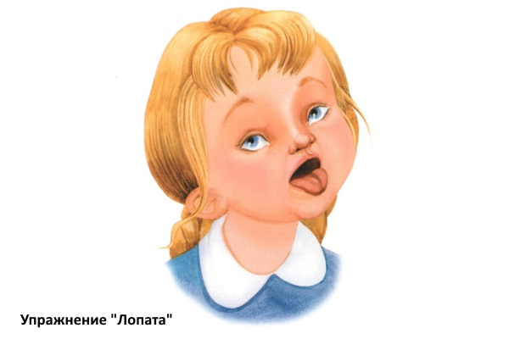](https://orechi.ru/wp-content/uploads/2017/11/uprazhnenie-lopata.jpg)

[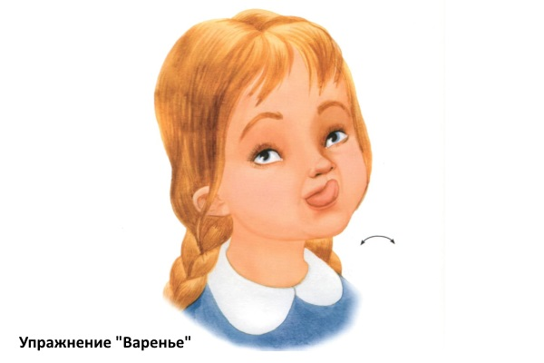](https://orechi.ru/wp-content/uploads/2017/11/uprazhnenie-varene.jpg)

[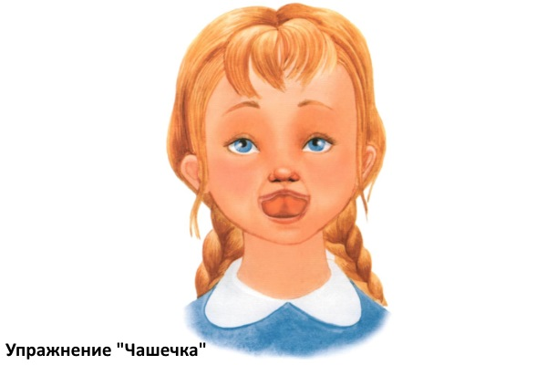](https://orechi.ru/wp-content/uploads/2017/12/uprazhnenie-chashechka.jpg)

Дыхательная гимнастика

Правильная постановка звука Ж непременно должна включать не только артикуляционную, но и дыхательную гимнастику. Специальные упражнения позволяют выработать направленную воздушную струю.

* Пушинка:  
  Язык широкий, поднят к верхней губе, края его тоже приподняты и доходят до уголков рта. На нос ребенку кладется небольшой кусочек ваты или салфетки. Нужно попытаться сдуть снежинку» с носа. Упражнение повторяется несколько раз.
* Буря в стакане:  
  В стакан наливается вода, ставиться трубочка. Ребенку предлагается устроить в нем “бурю”, выдыхая воздух в через соломинку.

Постановка звука Ж, в первую очередь, проводится по подражанию. Взрослый обращает внимание малыша на вибрацию собственного горла, после чего предлагает ему тоже произнести звук Ш «с голосом». Если звук получается чистым, то можно переходить к его автоматизации в слогах и словах.

Если на этом этапе возникли трудности, то нужно проанализировать ошибки артикуляции и устранить их.

Очень полезно провести работу по дифференциации звуков Ш и Ж , Ж и З до начала автоматизации нового звука. Это полезно для всех детей, но особенно важно тем, кто имеет особенности фонематического восприятия.

Для этой цели можно использовать простые логопедические игры:

* Хлопни, когда услышишь звук!

[](https://orechi.ru/wp-content/uploads/2017/12/rebenok-hlopaet-v-ladoshi.jpg)

*Взрослый четко произносит слоги за-жа-зу-зы-же-зы-сы-жи-ши-жи и т.п., ребенок должен «поймать» (хлопнуть в ладоши или топнуть ногой) слог с «Ж»*

* Подбери картинки со словами, которые начинаются на нужный звук.
* Кто придумает больше слов, начинающихся на данный звук.

[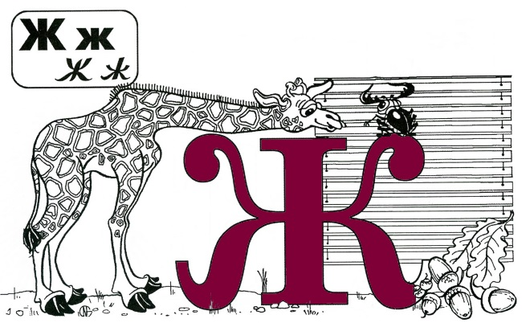](https://orechi.ru/wp-content/uploads/2017/12/kartinka-bukva-zh.jpg)

Также важно связать звук Ж и букву Ж, для этого можно использовать следующие игры:

* собери букву из кусочков (как разрезную картинку)
* выложи новую букву из пуговиц, камешков, ракушек и т. п.
* обведи букву на манке, на песке, на доске
* закрась фигуры, где видишь букву ж

[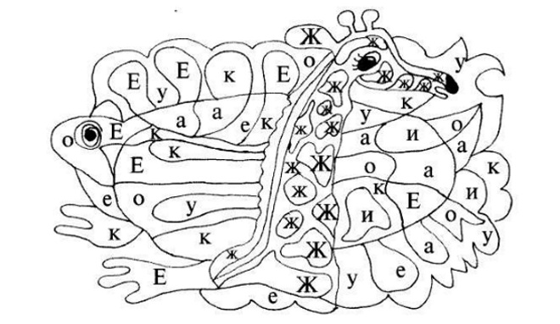](https://orechi.ru/wp-content/uploads/2017/12/raskraska.jpg)